省教育厅办公室关于组织高校师生为《魅力中国城》十堰市竞演投票的通知

各高等学校：
我省十堰市参与了中央电视台主办的大型城市文化旅游竞演节目《魅力中国城》活动，并在首轮竞演胜出。十堰市作为我省重点的文化旅游城市之一，具有独特文化魅力和城市旅游资源，也是湖北开启“建成支点、走在前列”新征程必不可少的重要组成部分。
为切实发挥高校服务地方经济社会发展的重要作用，助力十堰市在第二轮竞演活动中顺利晋级，特组织全省高校广大师生员工参与《魅力中国城》投票工作。请你校积极组织本校师生员工为十堰市竞演投票，并做好投票的统计工作。
附件：投票时间及方式

湖北省教育厅办公室
2017年8月9日
附件：

投票时间及方式

一、投票时间
2017年7月3日至2018年1月1日。其中8月11日晚19:00至8月16日晚18:59为投票关键期，这期间的票数将计入首轮比赛成绩。
二、投票方法
（一）微信投票
1.扫描下方左侧二维码关注“盈科旅游”官方微信公众号，或者直接扫描下方右侧二维码投票。

2.进入“盈科旅游”公众号，点击公众号下方“投票魅力城”按钮（红线标注处）。

3.在投票页面找到“十堰”，点击投票（注：首次投票需要手机注册）。
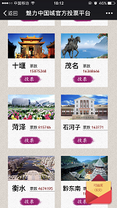
（二）网站投票
登陆盈科旅游官方网站http://www.yktour.com.cn，点击首页上方“点击这里，参与投票”进入投票平台，参与投票。
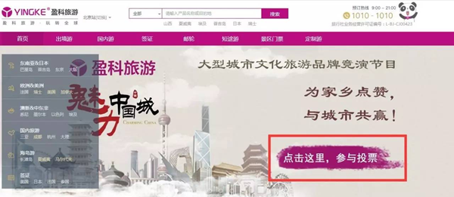
（三）APP投票
下载盈科旅游APP，点击首页上方“点击这里，参与投票”进入投票平台，即可参与投票。
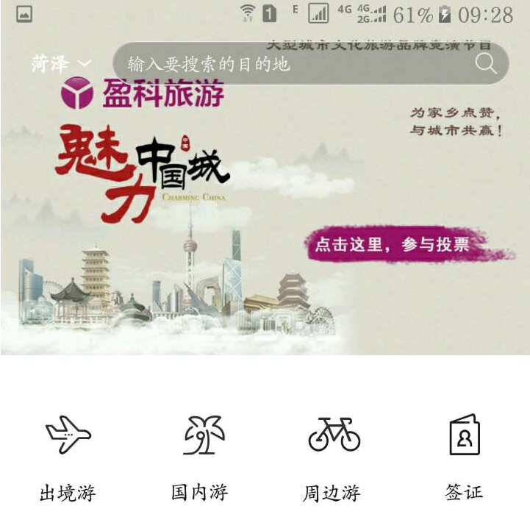
三、相关提示
每人每天可为“十堰”投票一次。投票成功后即可参与“魅力中国城”官方投票平台提供的抽奖活动，每人每天可抽奖一次。

